校园网包月宽带套餐网络使用说明
目录
一、 客户端说明 3
二、 客户端安装 3
三、 客户端使用 3
1. 认证前设置 3
2. 上线操作 5
3. 更多功能说明 6
四、 功能说明 7
1. 帐号设置 7
1.1. 操作描述 7
2. 查看帐号状态 8
2.1. 操作描述 8
3. 客户端设置 10
4. 历史消息 10
5. 自助服务 12
6. 搜索服务器 12
7. 搜索服务 13
8. 退出 13
五、 常见问题解决 13
1. 驱动修复 13
1.1. 常规修复 13
1.2. 使用修复程序 13
2. 上网过程中蓝屏 16
3. 可以认证通过，但不能上网 18
4. 客户端尚未安装或未能安装成功，请安装客户端！ 18
5. 当前安装的客户端驱动与客户端不匹配，请重新安装客户端 19
6. 端口初始化错误 19
7. 没有找到有效的物理网卡或您的网卡电缆没有插好！ 19
8. 您启用了多块物理网卡，被强制下线 20
9. 您的MAC地址被改变，被强制下线 20
10. 无法打开网卡 21
11. 网线长时间未插上，连接被断开 21
12. 保持连接失败，尝试外网重认证超时 21
13. 外网无法维持连接，内网唯一可用 21
14. 外网认证超时 21
15. 外网下线超时 22
16. 您被强制下线 22
17. 程序无法创建线程 22

客户端说明
免流量套餐用户需下载专门客户端，原校园网流量套餐客户端以及网页网关认证方式不适用于免流量套餐。客户端目前仅支持XP以及更高版本的 windows操作系统，其他操作系统暂不支持。客户端仅支持一个终端登录，可以使用有线或无线方式上网。客户端不支持多网卡的设备，如果您的设备安装了多个物理网卡或虚拟网卡，请先拔除或禁用这些网卡。

客户端安装
客户端安装过程中会对系统驱动程序进行更新，请确保安装客户端前已经关闭您设备上的杀毒软件、第三方防火墙以及可能连接网络的应用（例如浏览器），以免出现异常。安装完成后请务必重新启动电脑。

客户端使用

认证前设置
- 客户端需要以管理员身份运行（XP系统已默认），单击右键选择以管理员身份运行。或者设置默认以管理员身份运行：单击右键属性兼容性以管理员身份运行前面打勾应用确定。（不以管理员身份运行可能出现没有安装客户端的错误提示）

- 客户端需要确保以下设置正确才能正常使用：
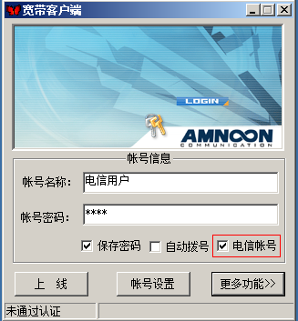
请确保输入了正确账户名（包含后缀）和密码，免流量用户使用需要选择电信账号。点击账号设置，出现以下窗口：
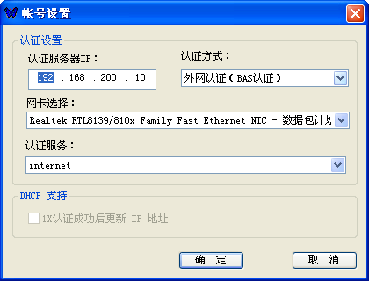
- 认证方式：使用有线网络的用户选择：外网认证（BAS认证）；使用无线网络的用户选择：无线外网认证（无线BAS认证）；其他认证方式无效。
- 帐号中的 “认证服务器IP”、“认证服务” 您不必输入或者刷新。上述内容如为空，在认证过程中，客户端将自动获取。
- 网卡选择：请确保该选择框内网卡是可用的，如出现多张网卡，请禁用多余的网卡，否则可能出现多网卡错误。
- 网卡的MAC地址和IP地址，以“帐号状态”窗口中“网卡信息”页面显示的信息为准。网卡

上线操作
- 上线
在未通过认证状态下，点击【上线】按钮，客户端既开始认证。

- 下线
在认证通过状态下，点击【下线】按钮，客户端既可下线。

- 取消认证
如客户端正在认证中，点击【取消】按钮，客户端既可取消本次认证操作。

- 您也可以点击【更多功能】按钮，让客户端显示扩展工具条。并点击【上线】按钮来开始认证。

更多功能说明
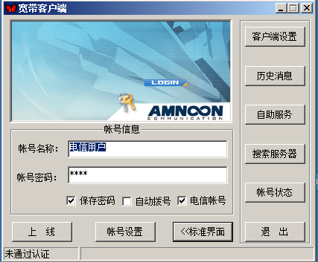
您可点击【更多功能】按钮，让客户端显示扩展工具条。扩展工具条中，您可以使用更多的功能。

- 客户端设置
这里您能设置客户端是否保存认证返回消息和即时消息。
设置客户端使用流量提醒、使用时长提醒。
设置客户端是否开机启动。

- 历史消息
这里，您能查看客户端为您保存的认证返回消息、即时消息。

- 自助服务
点击该按钮，客户端将为您打开自助服务页面。

- 搜索服务器、搜索服务
对于使用外网或二次认证的用户，该功能是辅助的。
如您的服务或服务器IP为空，在认证时，客户端将自动获取上述信息。
您也可以通过该功能手动更新您的服务器IP和服务；

更多功能说明请查看《四、功能说明》

功能说明

帐号设置
注意：
  - 如果您的网卡的网线处于断开状态，该网卡将不会出现在网卡选择列表中。
  - PPPOE ,VPN类的虚拟网卡将不会出现在网卡选择列表中。

功能描述
- 认证设置
  - 认证服务器IP
对于使用二次认证或外网认证的用户来说，该IP是非常重要的。
该IP您可以不填写，客户端认证过程中，将自动获取该认证服务器IP。
您也可手动输入或搜寻服务器IP。
  - 认证方式
外网认证（BAS认证）：基于 BAS 接入设备的认证方式。
内网认证（1X认证）：基于 802.1X 接入设备的认证方式。
二次认证（1X+BAS认证）：该认证方式，将在使用内网认证成功后，使用外网进行认证。主要目的是进行区分内外网进行计费。
注意：如果您使用无线网卡进行认证，请使用下面的认证方法。
无线内网认证（无线MD5）：基于无线网络的802.1X 接入设备的认证方式。
无线二次认证（无线MD5+BAS认证）：该认证方式基于无线网络，将在使用内网认证成功后，使用外网进行认证。主要目的是进行区分内外网进行计费。
无线外网认证（无线BAS认证）：基于无线网络的BAS 接入设备的认证方式。
  - 网卡选择
选择认证使用的网卡。网卡的详细信息，您可以在帐号状态中查看。
  - 认证服务
服务必须选择。如果服务列表为空，客户端在认证过程中，将自动搜寻服务。
您也可手动搜索服务。
- DHCP支持
该功能只对 内网认证或二次认证有效。
选择该功能，客户端将在内网认证成功后，通过DHCP更新IP地址（如果您的IP获取方式为DHCP）。

操作描述
- 帐号设置
用户设置用户帐号的认证类型和服务器IP等信息。
详细信息请参考《认证前设置》

查看帐号状态
- 只有认证通过后，才能查看“使用信息”（见图六）。
- “使用信息”中统计的已用总流量、已用ACL流量和服务器上统计的数据，可能有误差。实际使用的流量、时长，以服务器统计为准确。
- 您认证使用的网卡信息以该窗口中的“网卡信息”页面显示为准。

操作描述
在帐号列表中，选择您希望查看的帐号，点击【帐号状态】按钮，系统将弹出帐号状态窗口。
- 网卡信息：
您可以在该页面查看您选择的网卡信息。
客户端认证使用的MAC，IP信息，以该页面显示为准。
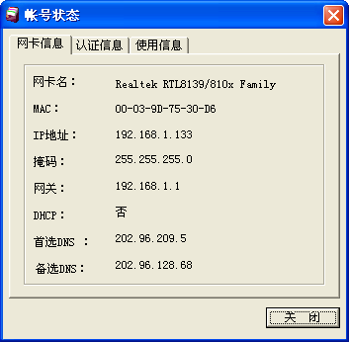

- 认证信息：
该页面显示了和认证相关的帐号资料。
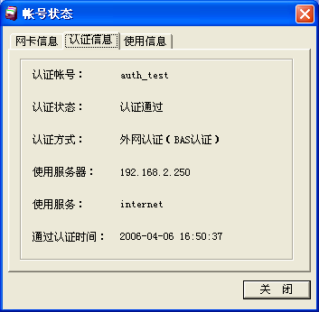

- 使用信息：
该页面只有在认证通过后才显示。
显示了您可用的流量和时长，以及您本次在线 使用的流量和时长。
注意：该面板是否显示在 帐号状态 窗口中，取决于 安装包的默认配置。如果需要使用该功能，请和管理人员联系。
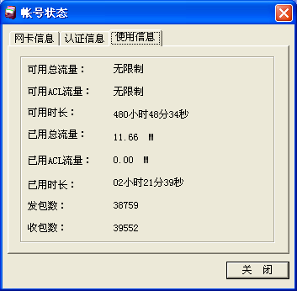

客户端设置
提示：
- 【保存消息】选项，建议您选上。如果网络环境有更改，管理端将会发送即时消息或认证返回消息提示您。通过对历史消息的查看，能帮助您更快的解决问题。
点击【客户端设置】按钮，系统将弹出客户端设置窗口。
- 开机启动
选择该项，客户端将会在系统启动后自动运行（如果你有帐号是默认帐号，客户端将使用该帐号进行认证）。
- 保存消息
选择该项，客户端将为你保存认证成功或失败时返回的认证消息、管理系统给您发的即时消息通知。
- 流量提醒
选择该项，并输入一个或者二个有效的门限值，当流量使用到达了您设置的门限后，将弹出提示窗口对您进行提醒。
提示窗口，每分钟出现一次，您可以点击提示窗口下方的【知道了不要再提醒】按钮，避免提示窗口重复出现。
- 时长提醒
选择该项，并输入一个或者二个有效的门限值，当时长使用到达了您设置的门限后，将弹出提示窗口对您进行提醒。
提示窗口，每分钟出现一次，您可以点击提示窗口下方的【知道了不要再提醒】按钮，避免提示窗口重复出现。
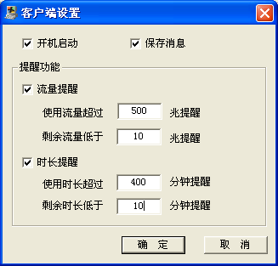

历史消息
提示：
- 必须在“客户端设置”中，设定了“保存消息”，该窗口中才有信息显示；
点击【历史消息】按钮。系统将弹出历史消息窗口。
- 认证返回信息
此处记录的是，您认证成功或失败，得到的系统返回消息。

- 即时消息
此处记录的是，管理系统给您发送的即时消息通知。

- 清除认证消息、清除即时消息
点击后，将清除客户端保存的消息。
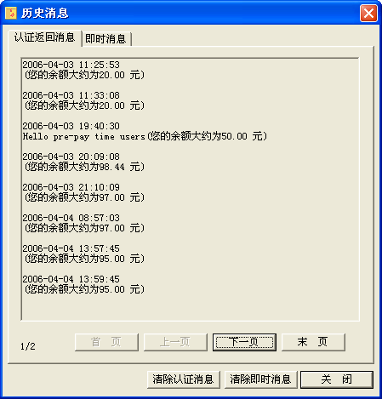
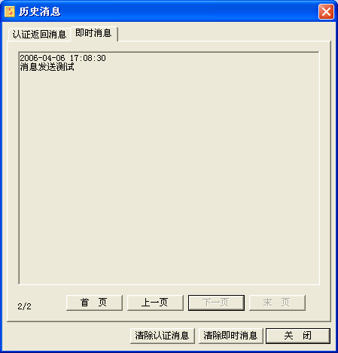

自助服务
提示：
- 该功能只有在认证成功后有效
认证成功后，点击【自助服务】按钮，客户端将弹出IE，访问自助服务页面。

搜索服务器
提示：
当您认证过程中，遇到认证超时提示，您可以尝试重新搜索服务器IP，检查服务器IP是否已更改
点击【搜索服务器】按钮，客户端将自动搜索服务器IP，并显示。
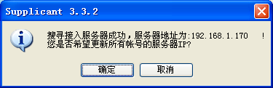
点击 【确定】，将为所有的帐号更新服务器IP。
点击【取消】，帐号的服务器IP将不会被更新。

搜索服务
点击【搜索服务】按钮，客户端将自动更新所有帐号的服务列表。

退出
关闭客户端。

常见问题解决

驱动修复
如果程序启动，提示 “找不到绑定的网卡”您可做如下操作：

常规修复
卸载客户端，并重新启动计算机。然后重新安装客户端。

使用修复程序
如果修复步骤一执行后，还是提示 “客户端尚未安装或未能安装成功，请安装客户端”。您可进行如下步骤进行修复安装。
注意：使用该步骤的前提是，客户端安装完毕，提示“客户端尚未安装或未能安装成功，请安装客户端”.，且没有执行客户端的卸载操作。此种情况下，客户端的安装文件是完整的，否则无法完成修复。

好吧，检验您动手能力的机会到了，按照下面的步骤来做吧。

1）进入程序的安装目录，运行【Supplicant驱动修复工具】（程序的安装菜单中，也能找到它）。

2）在程序主界面中，并点击【卸载驱动】按钮，进行卸载（见图五）。
卸载完毕后，请重新启动计算机。

3）重启完毕后，从安装菜单运行【驱动修复程序】，点击主界面中 【安装驱动】按钮（见图五）

4）在弹出协议选择窗口中，点击【从磁盘安装】按钮（见图六）。

5）在弹出的窗口中，点击【浏览】按钮(见图七)，选择 windows/system32 目录下的Netsf.INF 文件(见图四)
如果您是 64 位系统，该文件在C:\SINF文件夹下

安装期间，可能会出现 【Supplicant Helper】未经数字签名的提示，您必须选择“仍然安装”,否则，驱动无法安装上。

协议安装完毕后，在程序主界面中，将会出现 【Supplicant Helper】 协议。

如果您按照本方法操作完毕，而且您的操作也没有失误。客户端依然提示找不到驱动，建议您重新安装操作系统来解决此问题。

- 如果您使用克隆还原系统，请确定您克隆的系统没有安装过多的网络插件。否则，极端情况下，客户端驱动还是会出现安装问题。
- 建议使用安装碟进行操作系统的安装。

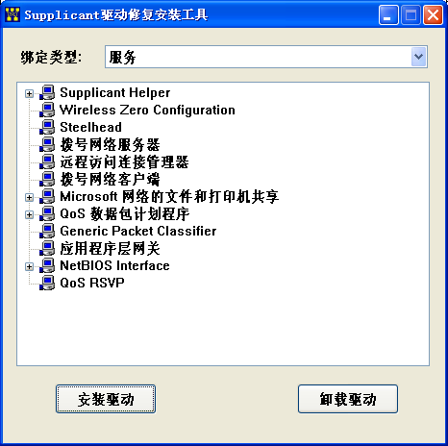
图五

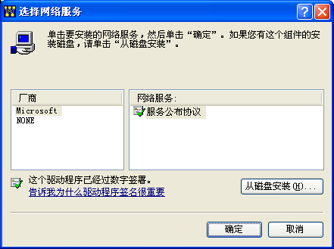
图六

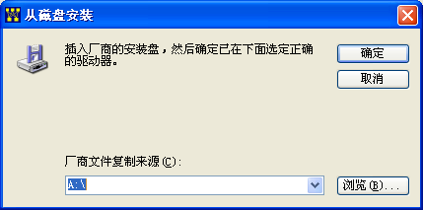
图七

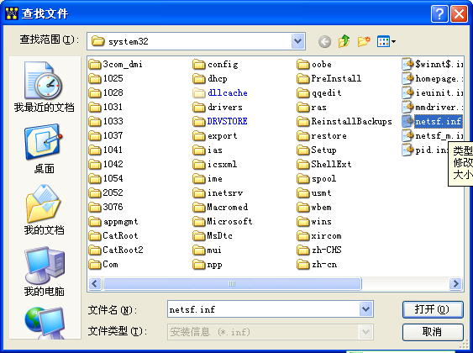
图八

上网过程中蓝屏
如上网过程中遇到蓝屏故障，请按照如下说明进行设置：

1）我的电脑->属性->高级->启动和故障恢复 点击【设置】按钮（见图十一）

2）在 写入调试信息栏目中， 设置 小内存转储(64KB) (见图十二)

下次蓝屏的时候，在【小转储目录】中（默认是%SystemRoot%\Minidump目录），会生成文件，用于描述该次蓝屏的原因。

您应该把该文件保存下来，提交给您的维护人员，并告知您是什么操作系统。
维护人员会把这些信息提交给产品的开发者，帮助产品的开发者找到并解决该问题。

有了您配合，产品的开发者，一定会帮你解决该问题的，当然，前提是故障原因和我们的产品有关。

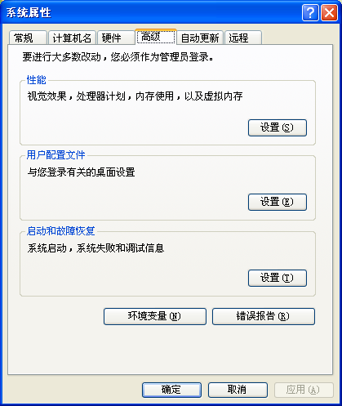
图十一
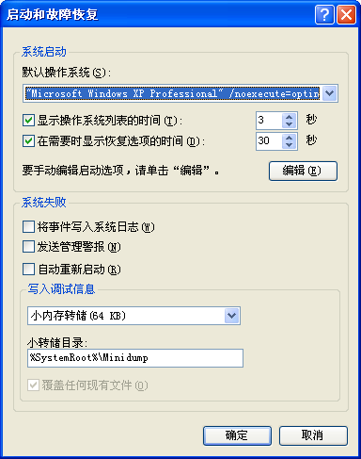
图十二

可以认证通过，但不能上网
出现此问题主要有2个原因：
1、DNS 设置错误
2、网卡打开了 checksum 检查功能（此问题基本集中在 VISTA 操作系统，使用了 INTER，3COM 一类的高端网卡后出现。）

解决办法：
- 检查 DNS ，并更换 DNS 地址
- 关闭网卡的 checksum 功能
方法如下：
本地连接->属性->配置->高级 面板中，找到有 checksum或效验 字样的选项，并关闭此功能。

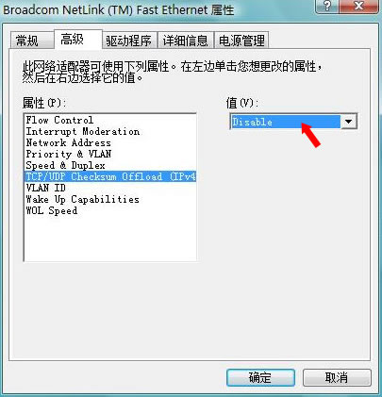

客户端尚未安装或未能安装成功，请安装客户端！
出现该问题请先确认您是否使用管理员身份运行程序。

出现该提示的常见原因有二种：
- 客户端安装过程出现意外，安装过程比其他程序终止。
- 客户端驱动可能被其他程序破坏或终止

解决办法：
- 重新安装客户端。软件安装过程中，关闭并退出杀毒软件和第三方防火墙软件。软 件安装过程中，停止数据下载或网页浏览操作等网络操作。
- 卸载客户端，重新启动并进入安全模式，重新安装客户端。

当前安装的客户端驱动与客户端不匹配，请重新安装客户端
您的客户端版本和客户端驱动版本不一致；

解决办法：
- 安装新版本的客户端
- 运行和驱动版本匹配的客户端

端口初始化错误
您的操作系统可能存在某些程序，使用了 3848、3849、3850、3852、4999端口中的一个或者多个，导致了客户端无法使用该端口。

解决办法：
- 9X 系统运行 command 命令，其他操作系统运行 cmd 命令，然后在弹出的 DOS 窗 口中，输入 netstat –a 命令，查看是否有程序已占用 上述 端口；关闭占用上述 端口的程序；

没有找到有效的物理网卡或您的网卡电缆没有插好！
出现该错误的常见原因有二种：
- 您的操作系统中没有安装网卡；
- 您的操作系统无法找到有效的物理网卡（PPPOE ,VPN 类虚拟网卡客户端将忽略）；
- 物理网卡没有连接好网线；
- 您可能安装过老版本的客户端，WinPcap驱动不兼容；
- WinPcap 安装未成功

解决办法：
- 安装网卡；
- 9X 系统运行 command 命令，其他操作系统运行 cmd 命令，然后在弹出的 DOS 窗 口中，输入 ipconfig –all 命令，查看网卡信息；如不能查看到网卡，请重新安装网卡驱动；
- 检查您物理网卡的网线是否连接或损坏；
- 您可以反安装WinPcap 驱动，然后再重新安装新版客户端（如下图所示）；
- 您可在系统目录下搜寻 Packet.dll 、npf.sys(9X 搜寻 npf.vxd) 、wpcap.dll ，并删除
删除完毕后，重新安装 程序安装目录下的WINPCAP 程序

特殊：
某些情况下，先卸载客户端，重新启动并进入安全模式，重新安装客户端。可解决此问题。
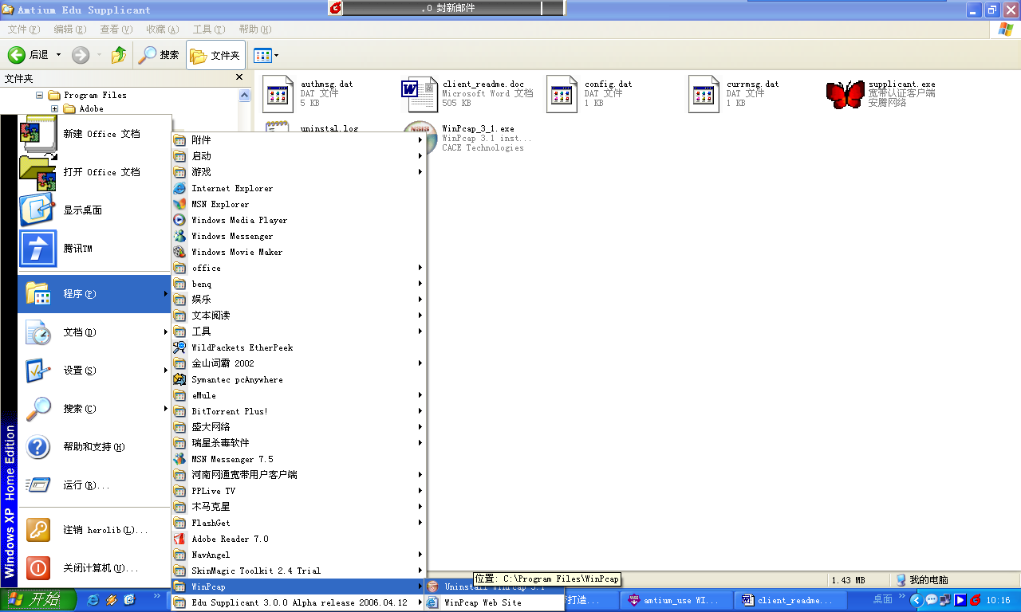

您启用了多块物理网卡，被强制下线
如果出现该提示，那证明您的帐号不允许使用代理，所以认证成功后不允许存在多块物理网卡。

解决办法：
- 您可以把您非认证需要的物理网卡网线拔出或禁用；

您的MAC地址被改变，被强制下线
如果出现该提示，证明您修改了认证网卡的MAC地址。客户端在线状态中，会实时检测认证网卡的MAC地址，该地址不允许修改。

解决办法：
- 将被您修改的MAC地址恢复成网卡的出厂MAC地址；

特殊：
对于某些 9X 机器，可以 删除网络配置里的【拨号适配器】和【虚拟拨号适配器】，并重新启动计算机，此问题可得到解决。

无法打开网卡
如果出现该提示，证明您的网卡可能处于不可用状态。

解决办法：
- 请检测您选择的网卡是否被禁用，或者出现硬件故障；
- 可能有程序对网卡进行了独占操作，可尝试重启电脑解决该问题；

网线长时间未插上，连接被断开
您认证使用的网卡，网线断开时间超过1分钟。

解决办法：
- 插上您的网线，重新认证；

保持连接失败，尝试外网重认证超时
客户端多次使用尝试和接入服务器通讯，未得到回复，自动重认证尝试恢复客户端为在线状态未能成功。

解决办法：
- 搜索服务器IP，查看服务器IP是否已经改变；
- 检查是否有防火墙屏蔽了客户端发送数据包；

外网无法维持连接，内网唯一可用
客户端在二次认证通过后，外网的保持连接失败了，为保证计费准确，客户端主动切断了外网连接。
解决办法：
- 检查网络质量，检查网络是否通畅；
- 下线，重新进行认证；

外网认证超时
客户端无法与接入服务器建立连接。
出现该问题常见原因有二种：
- 您的网络质量不好，认证请求未能到达接入服务器或认证回复未能到达您的机器；
- 可能有防火墙屏蔽了客户端数据包的发送；

解决办法：
- 搜索服务器IP，查看服务器IP是否已经改变；
- 检查是否有防火墙屏蔽了客户端发送数据包；

外网下线超时
出现该问题常见原因有三种：
- 您的帐号可能已经掉线，认证服务器没有回复您的下线请求；
- 您的网络质量不好，下线请求未能到达接入服务器或下线回复未能到达您的机器；
- 可能有防火墙屏蔽了客户端数据包的发送；

解决办法：
- 认证服务器有心跳检测机制，您的客户端一定时间内未和认证服务器通讯，认证服务器将判断您已经下线；您不必为该错误做任何补救；
- 使用“网络检测”功能，检测网络质量；
- 请检查是否有防火墙屏蔽了客户端发送数据包；

您被强制下线
您的帐号出于管理原因被管理程序强制下线。

解决办法：
- 您可以等待3－5分钟，重新认证；

程序无法创建线程
您的电脑虚拟内存可能不足，导致程序启动失败；

解决办法：
- 重新启动您的电脑

